**编程部程序设计作业1：通讯录系统**

**目的**

1. 会使用文件流写入文件（c++文件流头文件fstream,自己通过网络或书籍了解其用法）
2. 自己设计合适的类
3. 有一个完整的普通项目概念

**功能要求：**

1. 添加功能：可以添加新同学的学号、姓名、性别、年龄、手机号
2. 查找功能：可以通过学号、姓名来查询该同学的所有信息
3. 删除功能：可以通过学号来删除该同学的数据(只通过学号删除）
4. 导出功能：需要输入文件名，将所有数据保存为用户输入的文件名
5. 浏览功能：可以浏览通讯录所有同学信息
6. 退出系统

##大概系统如下，也可以自己定义其首界面样式

* 主界面

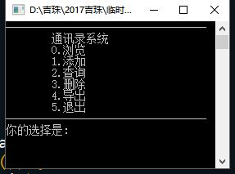

* 导出

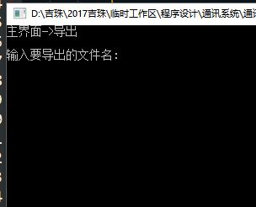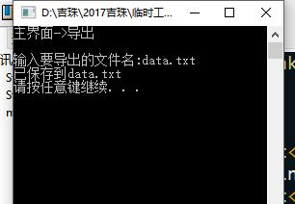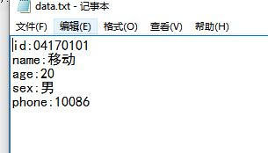

**提交方式：**

1. 将项目源代码打包成zip，命名方式为：bc+学号+姓名.zip
2. 将zip包发到部长的qq邮箱1798062051@qq.com
3. 截至时间为：2018.01.16 23:30:00
4. 注意事项:每个编程部的成员都必须上交，无论是否完成了，把自己的进度上传

